MY
PHOTO

BOOK
ここに好きな文字を
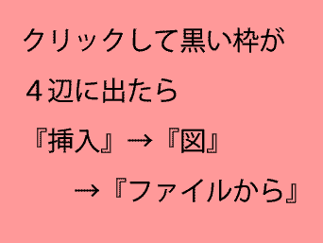
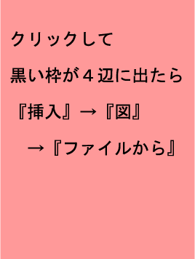
MY
PHOTO

BOOK
ここに好きな文字を入力
ここにタイトルや好きな文字を入力

